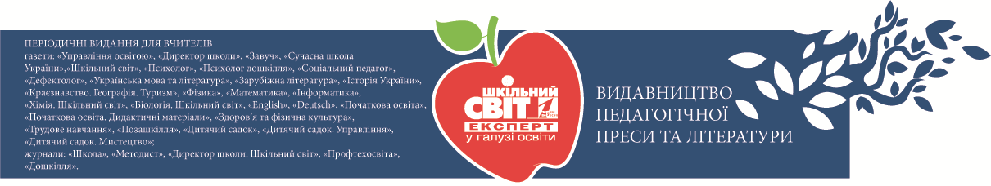
Вих. № 156
від 13 травня 2019 р.

Шановні освітяни та методисти!
Видавнича група «Шкільний світ» оголошує про щорічний Всеукраїнський конкурс «Панорама творчих уроків — 2019», що стартує з 13 травня по 09 червня 2019 року. Мета конкурсу — професійне зростання педагогічної спільноти України, поширення провідного досвіду освітян та їхня творча реалізація. Участь у конкурсі безкоштовна.
Деталі про конкурс на офіційному сайті видавничої групи «Шкільний світ» за покликанням:
http://www.osvitaua.com/panorama-school-connect/?v=3943d8795e03
Просимо Вас сприяти поширенню інформації про конкурс серед педагогів вашого міста/району.
Дякуємо за співпрацю

Генеральний директор  Видавничої групи «Шкільний світ» | Марина Мосієнко

